组件化开发20单元技能

学院__ __班级_ 姓名__________
密 封 线 内 不 要 答 题
题号 | 一 | 二 | 总分 | 批卷人 | 审核人
得分
题目要求：
- 按要求完成下面的各项需求。
2、必须有录屏，无录屏者一律0分处理，必须是完整的考试录屏(只有单独录效果录屏按0分处理)，录屏过程中不允许有暂停行为，若是发现，按考试作弊处理，桌面必须有自己的学院、班级、姓名。
3、上交U盘时，U盘中只允许有自己考试的项目，否则按零分处理。
题目一 :（100分）
- 案例效果图:
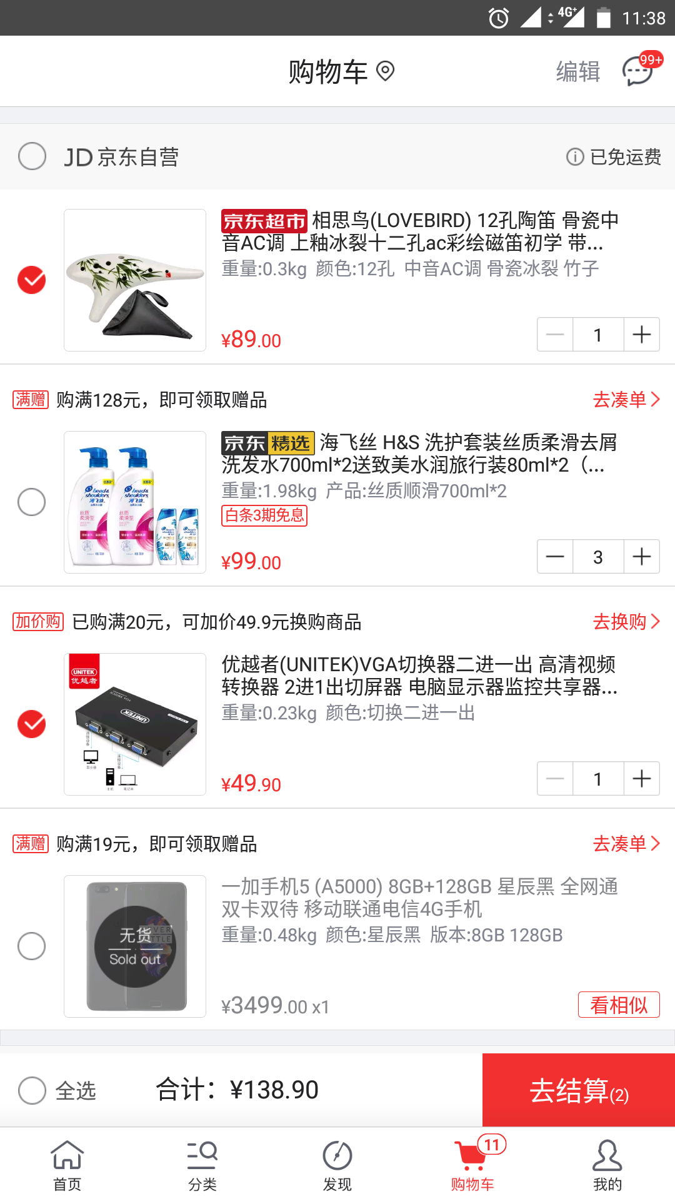

- 案例描述:
为了考验学生对webpack的认识，请学生用webpack以及vue的组件开发实现上述案例的效果
- 思路与要求：
根据html5对原图进行简单还原；
用vue-cli搭建项目，在利用webpack中的devserver搭建中间数据层；
页面中的数据用axios请求搭建的中间数据接口，进行渲染
对于图中每一条商品和每一家店都进行组件的封装，并且对底部的总价部分进行单独组件的封装
当选中商品时或者店铺是，下面的总价都能正常的进行改变；
实现商品数量的加减，并且实时通讯到底部的总价部分；
一切遵循es6的书写方式；
- 评分标准：
- 根据html5对原图进行简单还原 (10分)
- 用vue-cli搭建项目，在利用webpack中的devserver搭建中间数据层（10分）
- 页面中的数据用axios请求搭建的中间数据接口，进行渲染(10分)
- 使于图中每一条商品和每一家店都进行组件的封装，并且对底部的总价部分进行单独组件的封装(10分)
- 当选中商品时或者店铺是，下面的总价都能正常的进行改变（10分）
- 实现商品数量的加减，并且实时通讯到底部的总价部分（10分）
- 具有清晰规范的项目结构（10分）
- 项目目录具有较规范的命名（10分）
- 对于公共代码的封装（10分）
- 全部使用es6语法（10分）

